语音识别软件规范



系统及应用软件开发部

锐捷网络股份有限公司

版权所有 侵权必究

**前言:**

为满足智慧教室使用需求，需要在课堂老师与学生之间互动环节加入语音识别功能，辅助完成课堂的互动。该产品命名为魔法棒，魔法棒是一个无线设备（u段传输），老师在魔法棒说话，通过无线传输到教室内的电脑，教室电脑内装有教学软件，教学软件将音频数据进行识别，理解老师的语义后对教学软件进行声控操作。

**系统运行设计如下图:**

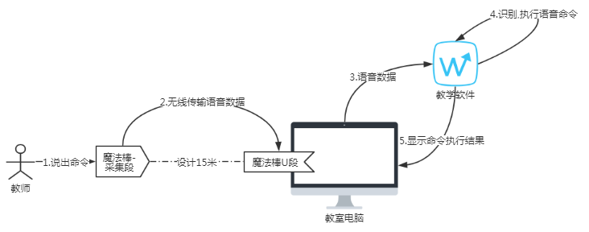

蓝色部分为本模块所处位置，主要负责语音数据的识别与教学软件的命令传送，作为Lib集成进教学软件。

使用语言C#.net。

**语音识别模块内部协作图如下：**

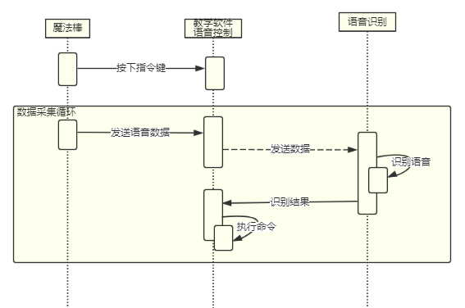

1. 要求
2. 运行必须满足7x24需求（无外部条件影响情况下），不能随意进程异常关闭之类的。
3. 需要支持关键句语法模板, 需要频繁更新花名册,实时生效。

如:

1<给 A ， B 点赞>

A={人名1,人名2...} B ={人名1,人名2...} /* A.B为花名册*/

2<A加 B分>

A={人名1,人名2...} ,B={1,2,3,4,5,6,7,8,910} /* A和B为花名册*/

1. 支持两种识别模式

1：按语音文件一次调用同步识别.

2 : 按语音数据流多次调用异步识别.

1. 可以对语音结果进行预处理，即转化为特定的数据结构（待定）。

如:

把给A加3分 , 按协商的,返回 {ActionCode:”2001” , Text:”给小明加3分”,Param:[1，小明”,3]}

{

bool Success ; // 识别成功失败

string Text; //识别的源文本字符串,识别不了，匹配不到命令，也要返回当前识别结果

string File; //数据文件名,数据流的话则返回SONA保存的文件路径

string ActionCode ; // 识别的命令编码

string[] Param; //识别的参数抽出列表

};

ActionCode为每个命令1个定义一个Code，返回的Param为命令中的花名册识别结果，

规则如下：

|  |  |  |
| --- | --- | --- |
| 命令 | ActionCode | Param |
| 开始抢答 | 1001 | -无参数 |
| 给小明，小东加3分 | 2001 | 人数, 人名1~x, 分数 : [2,"小明","小东",3] |
| 给1组掌声 | 2002 | 小组 : [1] |
| 选出3个小组 | 3001 | 个数，学生(1)或小组(2)枚举值 : [3,2] |

详细说明如下:

花名册为可变数量的话，Param可做灵活设置,

如给 A，B，C加3分 ， Param[0] =3 表示3个人名 ， Param[1~3]表示A，B，C人名，Param[4] = 3表示3分

花名册值如果为可枚举字符 ，Param可定义枚举值,

如挑出3个学生/小组，Param[0]=3表示3个学生，Param[1]=1/2 表示学生或小组 , 1和2是学生或小组的枚举值

1. 支持识别模型更新:

如:

如果后期有增加指令，需要支持在线更新，比如在学校部署一台总服务器，

其它部署机的可以通过某些文件替换，重启就可以自动更新命令模型.

Example : update(string url) , url 就是新的模型存储位置，可以通过参数传入。执行完成后，重新启动可实现模型更新就可以。